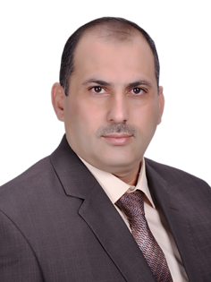
سيرة ذاتية باللغة العربية
الاسم الرباعي واللقب : ضياء صائب احمد ابراهيم .
اللقب العلمي : أستاذ مساعد دكتور سنة 2014
التخصص الدقيق : جغرافية مناخية
محل الولادة : الانبار 1974
رقم الموبايل : 07812002710
عنوان السكن : بغداد – العامرية
مكان العمل : كلية التربية الاساسية – الجامعة المستنصرية – قسم الجغرافية
عدد سنوات الخدمة : ( 13 ) سنة
الشهادات الحاصل عليها :
- حاصل على شهادة البكالوريوس : كلية المأمون للعام الدراسي 1998-1999
- حاصل على شهادة الماجستير : ماجستير جامعة بغداد \ كلية التربية \بن رشد 2002
- حاصل على شهادة الدكتوراه : جامعة بغداد \ كلية التربية \بن رشد 2009
- استاذ مساعد دكتور 2014

CV
Dhiyaa Saib Ahmed Name and Title:
Scientific title: Assistant Professor on 2014
Specialization: climate Geography
Place of birth: Anbar , 1974
Mobile: 07812002710
Address: Baghdad - Amiriyah
Place of work: Mustansiriya University / College of Basic Education / Department of Geography
Years of service: (13) years
Degrees:
Bachelor - Geography / college of mamoun 1999

College of Education  Ibn-Rushd 2002 | University of Baghdad | Masters
College of Education  Ibn-Rushd 2009 | University of Baghdad | PhD

